臺南市北區文元國民小學( 107 )學年度書包減重成果表

班級: ( 三 ) 年( 8 ) 班

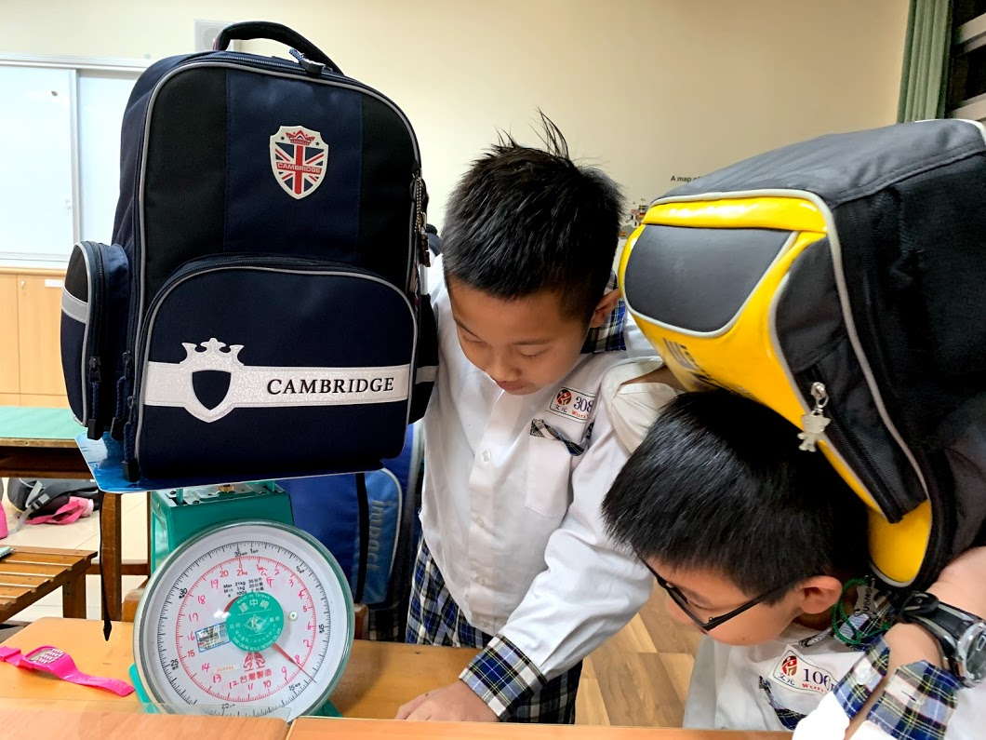
照片簡單說明：配合課程秤書包重量，確認書包重量是否超重。
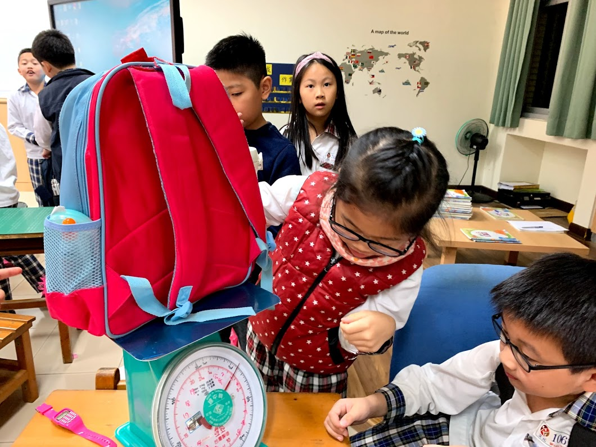
照片簡單說明：配合課程秤書包重量，確認書包重量是否超重。

